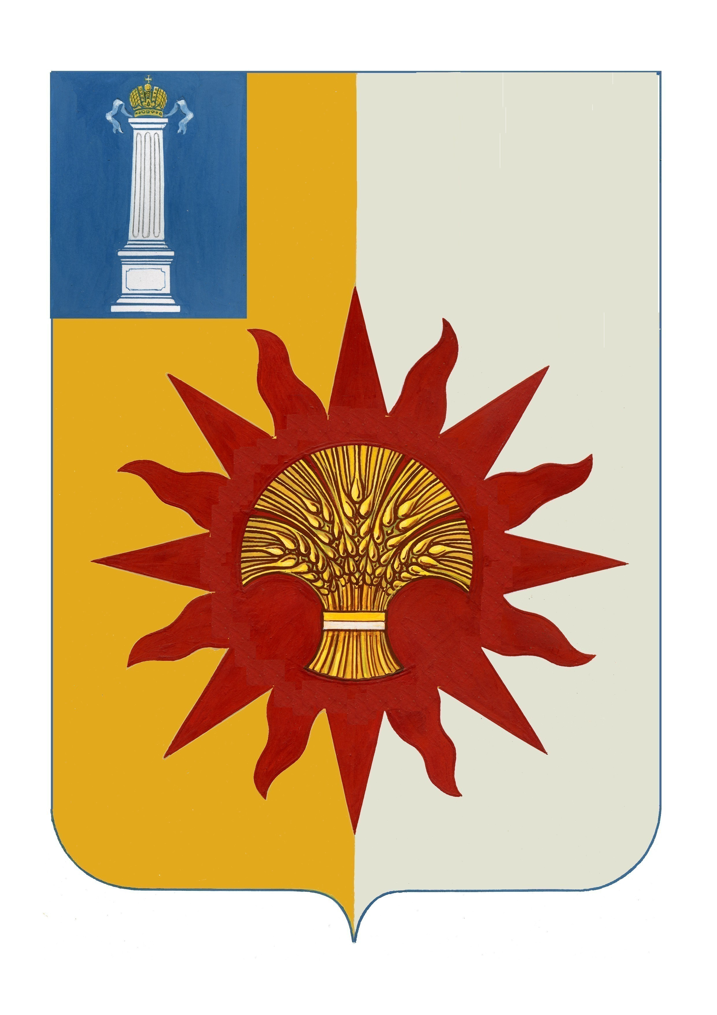

АДМИНИСТРАЦИЯ МУНИЦИПАЛЬНОГО ОБРАЗОВАНИЯ

«НОВОМАЛЫКЛИНСКИЙ РАЙОН»

УЛЬЯНОВСКОЙ ОБЛАСТИ

РАСПОРЯЖЕНИЕ

09 июня 2023 №6-р
Экз.№0

О признании утратившим силу
распоряжение администрации
муниципального образования
«Новомалыклинский район»
№ 5-р от 07.06.2023

В целях приведения в соответствие нормативно-правового акта, и в связи с кадровыми изменениями,
1. Признать утратившим силу распоряжение № 5-р от 07.06.2023 «О создании постоянно действующей рабочей группы по профилактике терроризма и экстремизма при администрации муниципального образования «Новомалыклинский район».
2. Настоящее распоряжение вступает в силу со дня его подписания.
3. Контроль за исполнением данного распоряжения оставляю за собой.

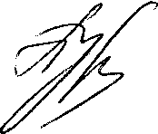
Глава администрации муниципального
образования «Новомалыклинский район» А.Д. Пуреськина

